**使用说明书**

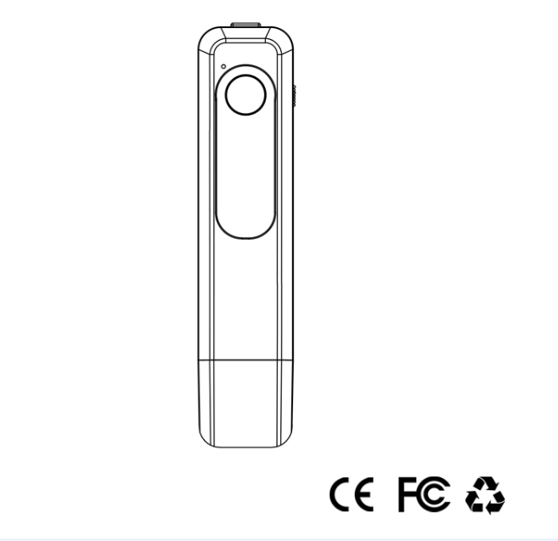

1. **产品特点**
2. 独特的金属外观设计，操作十分简单
3. 800W进口高清镜头
4. 小巧的外形设计，便携手持DV
5. 在低照度下，可进行高清影像的录制
6. 录像分辨率：1080P（30帧），720P（30帧）
7. 单独录音功能
8. 高速传输的USB 2.0 接口
9. 最大可支持32G 的T-flash卡
10. 内置锂电池可持续摄像达180-240分钟
11. **结构说明**

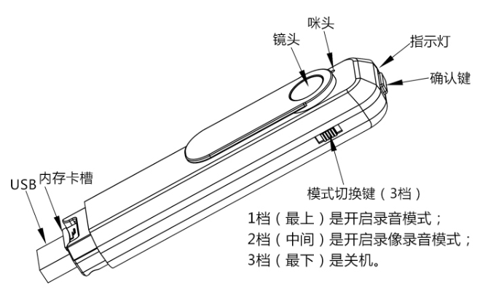

录像：模式切换到录像档，蓝灯亮，短按“确认键”1次，蓝灯慢闪几下灭，进行录像并录音；再短按“确认键”停止录像，录像自动分段保存，5分钟一段，连续录像。

录音：模式切换到录音档，绿灯亮，短按“确认键”1次，绿灯慢闪几下灭，进行录音，再短按“录音键”退出录音。

1. 操作指南①

**充电：**

本机内置可充电锂电池，初次使用时，请先进行充电如下：

1. 连接电脑充电，使用USB与电脑连接.
2. 边充边录，充电的时候可以录像.（外接USB 5V充电器或移动充电宝）
3. 充电时红灯长亮，充满电后红灯灭；（红灯灭后，请多充30分钟左右，保证电池100%充满）

**注意：**

1. 在低电量的时候，会绿灯快闪一下提示，并且自动停止录像录音，直到最后彻底没电.
2. 开机无卡，蓝灯会一直快闪.
3. 内存卡录制满时，蓝绿灯同时快闪.
4. 无任何操作模式时，记得拔动电源开关进行关机.

操作指南②

**分辨率/循环录像切换：**

产品支持720P（默认）与1080P录像切换及循环录像（默认）开关自定义，用户只需接入电脑USB或者用读卡器，在TF卡根目录新建名为SETTINGS.txt的文档，然后输入X,X格式文字.X为0或者1（第一个X：0 为720P，1为1080P；第二个X：0为关闭循环录像，1为开启循环录像）.保存文档，在TF卡插入设备卡槽的情况下开机，即可设置录像分辨率，开启/关闭循环录像，成功后新建的TXT文档会消失.

**连接电脑**

使用USB数据线，连接电脑，会绿灯慢闪，可以读内存卡和当电脑摄像头使用.

**修改时间**

通过机器与电脑连接，自动生成文档settime的txt文档中的时间来设定机器时间，保存开重启，成功后txt文档中的时间会恢复初始时间.

相关参数

|  |  |
| --- | --- |
| **项目** | **相关参数** |
| 视频格式 | AVI |
| 视频编码 | M-JPEG |
| 视频分辨率 | 1920*1080P HD |
| 视频帧率 | 30 fps |
| 播放软件 | 操作系统自带或主流影音播放软件 |
| 图片格式 | JPG |
| 影像比例 | 16:9 |
| 支持系统 | Windows me/2000/xp/2003/vista,Mac os ;Linux |
| 电池容量 | 560mAh |
| 工作时间 | 约180-240分钟 |
| 充电电压 | DC-5V |
| 接口类型 | Micro 5Pin USB |
| 储存支持 | TF 最大32G |
| 电池类型 | 高容量聚合物锂电 |